登录正版软件服务平台
通过链接https://ms.cap.edu.cn/登录平台
正版软件服务平台仅限校园网络范围内访问，校外使用需要先通过VPN进入校园网络。
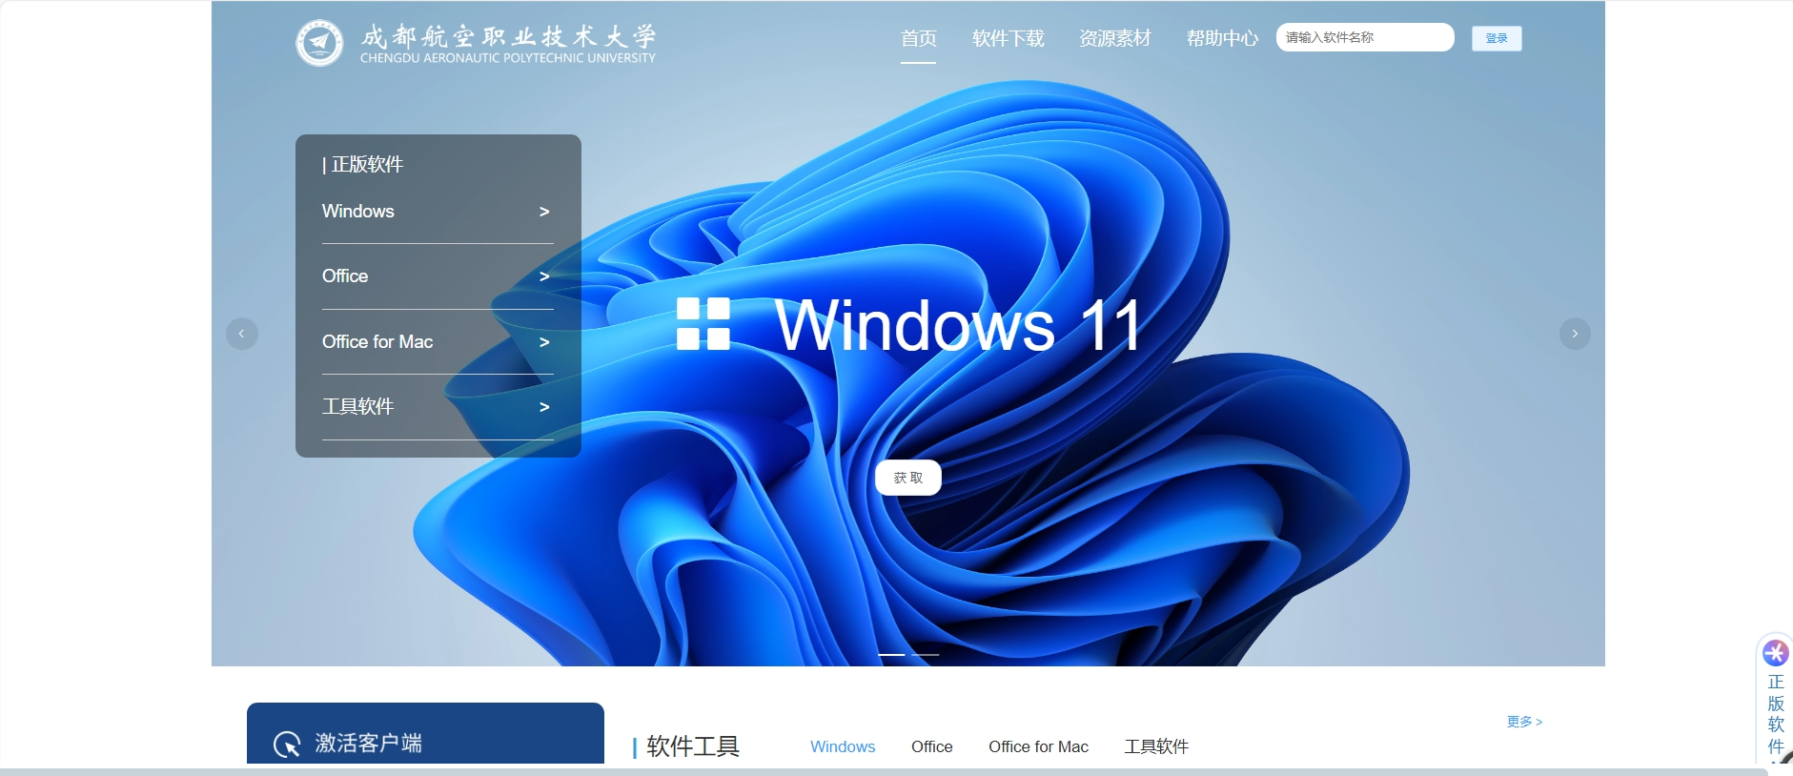

正版软件的下载和安装
目前平台提供了Windows和Office各版本的安装包
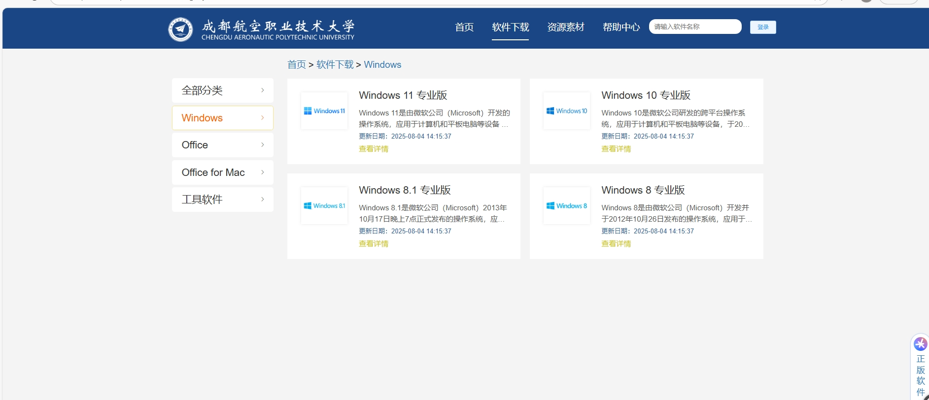
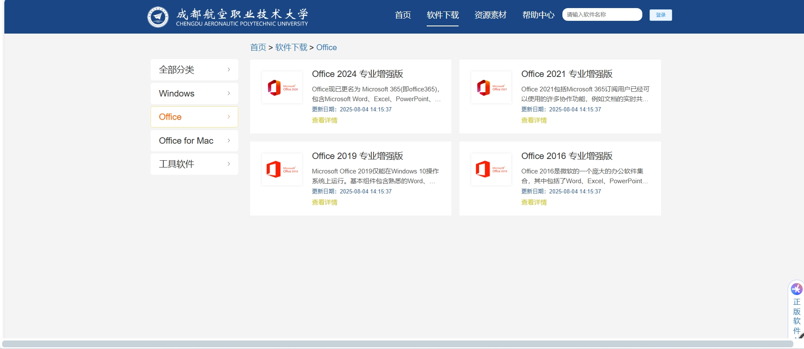

激活客户端的下载和安装
激活客户端的作用是对已安装的Windows或Office进行正版授权激活。
- .首页点击“下载客户端”， 下载完成后双击运行安装程序
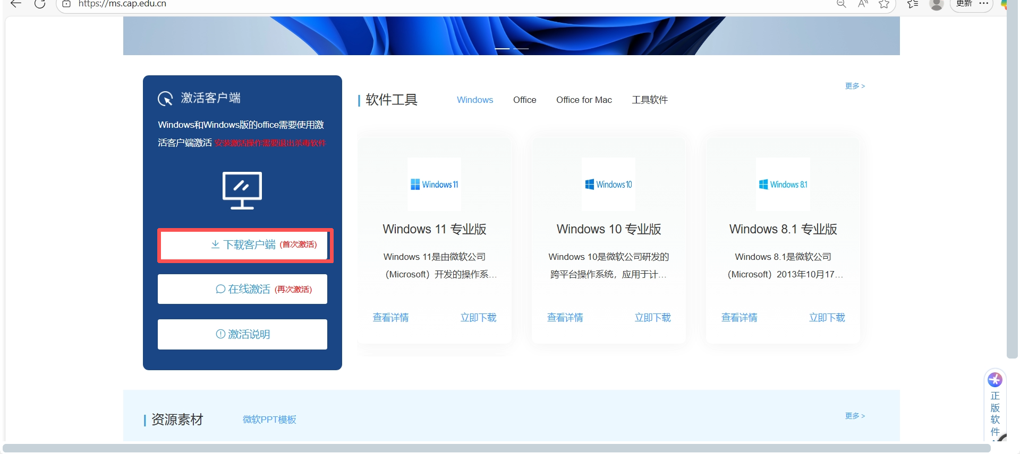
- .点击“是”允许安装
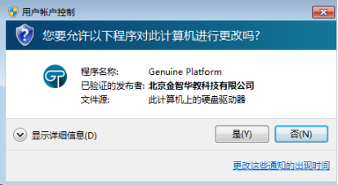
- .选择安装位置
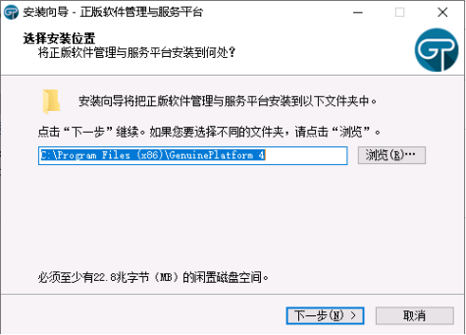
- .其余保持默认即可
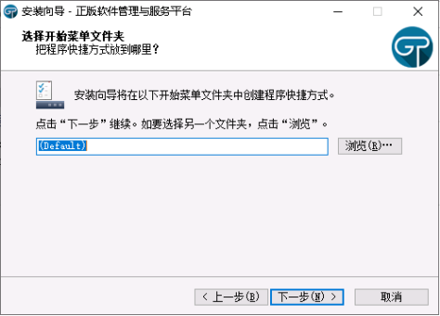
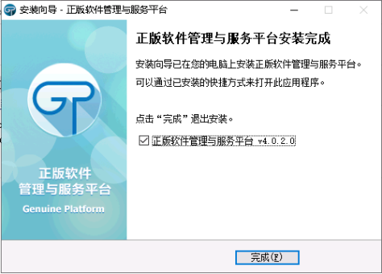

激活Windows或Office
（注意：在学校网络范围内才能进行激活，否则无法连接激活服务器，校外需连接VPN）
1.安装完成后会自动弹出客户端登录界面，输入统一身份认证的账号和密码进行登录。
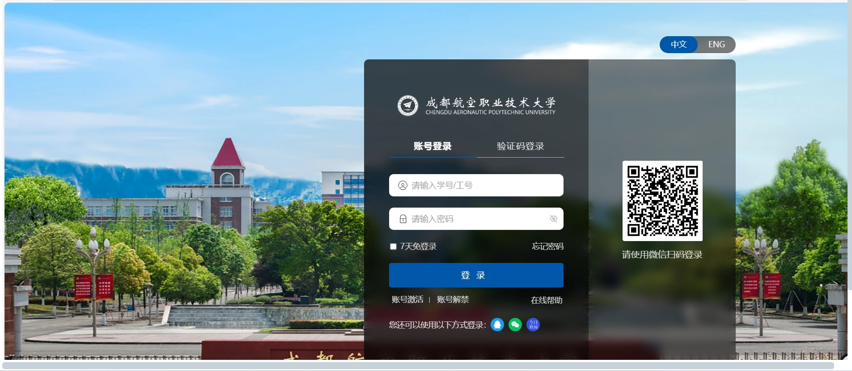

2.登录后点击首页“在线激活”，点击打开，会出现软件自动弹出激活管理窗口（Windows和Office默认各分配10次激活次数）
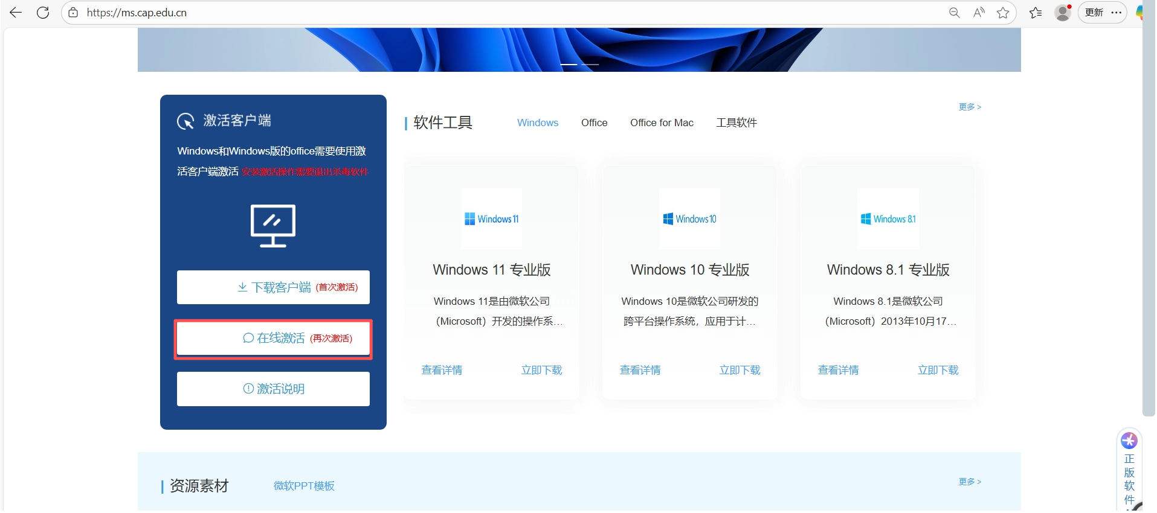
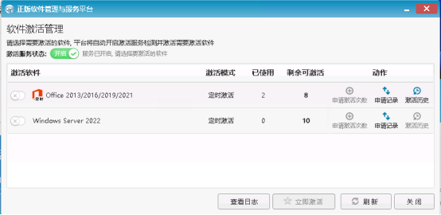

3. 点击左边的选项按钮，勾选需要激活的产品，然后点击“立即激活”
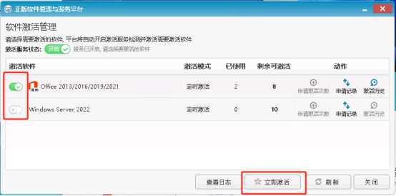
4.激活完成后右下角会弹出激活成功或失败的提示，至此，Windows和Office的激活已完成。
注意：激活有效期为180天。不建议卸载激活客户端，在有效期内计算机通过校园网络每7天会自动续期为180天。

公用机房
各学院、单位的公用机房如需批量激活Windows和Office，可联系网信处提供机房批量激活客户端。

附：注意事项及常见问题

Windows & Office 激活注意事项请在校园网络范围内执行激活操作,校外请连接VPN。

确保激活的系统时间处于正确状态，建议开启系统的时钟自动更新。

安装Office前，需使用Office Tool进行移除旧版office，否则很大概率激活失败。
下载 | Office Tool Plus
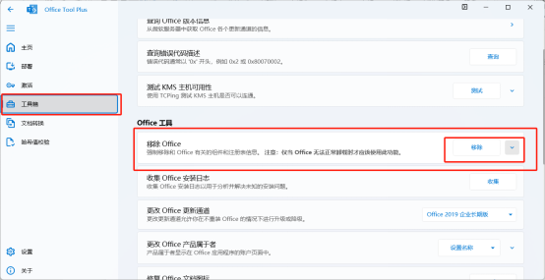

Windows家庭版激活提示“不支持的系统版本”
解决办法：家庭版属于零售版本，不支持激活，安装功能更为完善的专业版或转换为专业版即可激活。
家庭版转专业版方法

激活时常见错误代码及处理办法

0xC004F074
- l 错误描述：无法联系任何密钥管理服务（KMS）。
- l 错误原因及处理方案：
- n 原因一，本平台，只支持校园网内的计算机Windows 和 Office 的激活，若用户所使用的网络环境不在校园网内， 则在进行激活操作时会出现此错误。
- n 原因二、激活电脑的时间不同或者不在一个时区。
- n 原因三、微软激活服务器访问数量太多，压力太大，导致无法激活。
- 处理方案
- n 针对原因一、请在学校校园网内执行激活操作（校外可通过VPN进入校园网络）。
- n 针对原因二、请将时间、时区调整正确，推荐开启操作系统自动设置时间和时区。
- n 针对原因三、请稍后重试激活。

0xC004F035
- l 错误描述：批量许可系统要求从具有资格的操作系统进行升级。
- l 原因：若用户购买的电脑出厂时没有预装Windows系统（例如OEM版本），电脑的BIOS有可能缺少Windows标记，则在进行激活操作是会出现次错误。
- l 处理方案：下载DBSLDR工具，下载完后解压出来，右键点击DBSLDR.exe，选择‘以管理员身份运行“（上图）”，然后点击‘安装’，安装完成后重启系统“（下图）”。
- 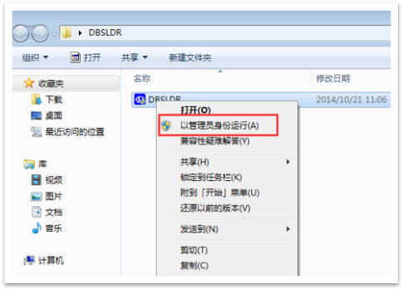
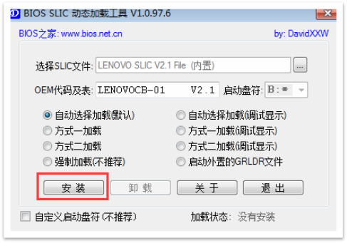

0XC004C003、0XC004F017
- l 错误描述：产品密钥被阻止或许可证未安装。
- l 错误原因：
- n 原因一、Office 的版本不对，激活客户端仅支持平台提供的相应软件版本的激活，其他版本无法激活。
- n 原因二、旧版本的Office未卸载干净。
- 处理方案：
- n 针对原因一、如果安装的Office不是从平台下载的，那么请从平台下载正确的版本进行重新安装。
- n 针对原因二、如果之前装过其他版本的Office，在安装平台提供的Office之前请先完全卸载这些Office。

